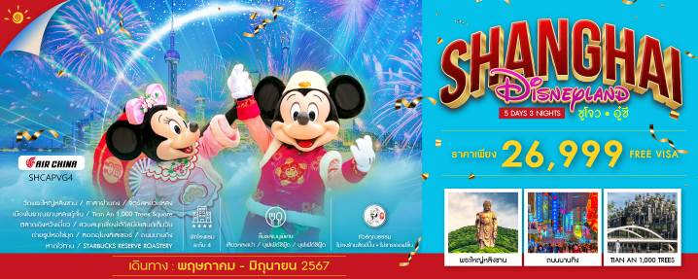
วันที่ | กำหนดการ | เช้า | เที่ยง | เย็น | โรงแรม
1 | กรุงเทพฯ (ท่าอากาศยานสุวรรณภูมิ) | X | X | X
2 | กรุงเทพฯ – เซี่ยงไฮ้ (CA806 : 03.15-08.30) – เมืองอู๋ซี – วัดพระใหญ่หลิงซาน (รวมรถราง) – ศาลาฝานกง – ซูโจว – จัตุรัสหยวนหลง |  |  |  | SUZHOU HOLIDAY INN EXPRESS HOTEL  หรือเทียบเท่า ระดับ 4 ดาว
3 | ซูโจว – เซี่ยงไฮ้ – เมืองโบราณผานหลงกู้เจิ้น (เจียงหนานน้อย) – Tian An 1,000 Trees Square – ตลาดเฉิงหวังเมี่ยว |  |  |  | SHANGHAI HOLIDAY INN EXPRESS HOTEL  หรือเทียบเท่า ระดับ 4 ดาว
4 | สวนสนุกเซี่ยงไฮ้ดิสนีย์แลนด์เต็มวัน (รวมค่าเข้า) |  | X | X | SHANGHAI HOLIDAY INN EXPRESS HOTEL  หรือเทียบเท่า ระดับ 4 ดาว
5 | ขึ้นหอไข่มุก – ลอดอุโมงค์เลเซอร์ – หาดไว่ทาน – ถนนนานกิง – STARBUCKS RESERVE ROASTERY – เซี่ยงไฮ้ – กรุงเทพฯ (CA805 : 23.15-02.15+1)
กรุณาเตรียมค่าทิปหัวหน้าทัวร์,ไกด์และคนขับรถ จำนวน 1,500 บาท ตลอดการเดินทาง

ไฮไลท์ของการท่องเที่ยวทริปนี้
เพลิดเพลินกับโลกแห่งจินตนาการ Shanghai Disneyland
ขึ้นชมหอไข่มุก จุดชมวิวมุมสูงของมหานครเซี่ยงไฮ้
สายมูห้ามพลาด.. วัดพระใหญ่หลิงซาน
Starbucks Reserve Roastery ตึกสตาร์บัคส์ที่ใหญ่และสวยที่สุดในโลก
ชมจอยักษ์ลอยฟ้าสถาปัตยกรรมแบบใหม่ จัตุรัสหยวนหลง
ลิ้มรสเมนูพิเศษ….บุฟเฟ่ต์ซีฟู้ด,เสี่ยวหลงเปา

โปรแกรมการเดินทาง

วันแรก กรุงเทพฯ (ท่าอากาศยานสุวรรณภูมิ)

23.59 น. พร้อมกันที่ ท่าอากาศยานสุวรรณภูมิ ณ อาคารผู้โดยสารขาออก (ระหว่างประเทศ) ชั้น 4 ประตู 9 บริเวณ ISLAND-U สายการบิน AIR CHINA (CA) โดยมีเจ้าหน้าที่จากทางบริษัทฯ คอยต้อนรับ และอำนวยความสะดวกแด่ท่านก่อนออกเดินทาง
วันที่สอง กรุงเทพฯ – เซี่ยงไฮ้ (CA806 : 03.15-08.30) – เมืองอู๋ซี – วัดพระใหญ่หลิงซาน (รวมรถราง) – ศาลาฝานกง – ซูโจว – จัตุรัสหยวนหลง

03.15 น. เหินฟ้าสู่ เซี่ยงไฮ้ โดยสายการบิน AIR CHINA เที่ยวบินที่ CA806
(บริการอาหารว่างบนเครื่อง)
08.30 น. เดินทางถึง ท่าอากาศยานผู่ตง มหานครเซี่ยงไฮ้ “ นครปารีสแห่งตะวันออก ” ปัจจุบันเซี่ยงไฮ้เป็นศูนย์กลางอุตสาหกรรมที่ใหญ่ที่สุดของจีนแบ่งออกเป็น 2 เขต คือ เขตผู่ตงใหม่ และเขตผู่ซีเมืองเก่ากั้นโดยแม่น้ำหวงผู่ หลังผ่านพิธีการตรวจคนเข้าเมืองและรับสัมภาระเรียบร้อยแล้ว
บริการท่านด้วย KFC ท่านละ 1 ชุด
นำท่านเดินทางสู่เมือง อู๋ซี (ใช้เวลาเดินทางประมาณ 3 ช.ม.) ซึ่งได้รับการขนานนามว่า “ เซี่ยงไฮ้น้อย ” เนื่องจากเป็นเมืองอุตสาหกรรมที่มีทะเลสาบไท่หูล้อมรอบ ทะเลสาบไท่หู เป็น 1 ใน 5 แห่งทะเลสาบน้ำจืดที่มีขนาดใหญ่ของจีน เป็นเมืองเก่าแก่ประวัติศาสตร์ยาวนาน ร่วมสามพันกว่าปี ในยุคราชวงศ์โจวและฉิน
เที่ยง รับประทานอาหารกลางวันที่ภัตตาคาร
บ่าย นำท่านสักการะ พระใหญ่หลิงซานต้าฝอ (รวมรถราง) ซึ่งประดิษฐาน อยู่ที่เขตเขาม้าริมทะเลสาบไท่หู เป็นพระพุทธรูปทองสำริดที่มีความสูงถึง 88 เมตร หนัก 700 ตัน ปรางค์ยืนแลดูสง่างามและน่าเลื่อมใสยิ่ง เป็นพระยืนทองเหลืองที่ใหญ่ที่สุดในโลก

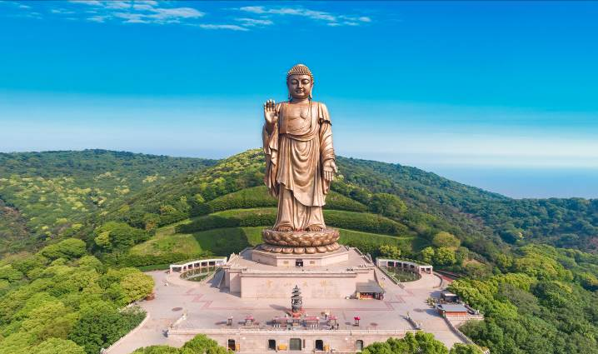
นำท่านสู่ ตำหนักฝานกง ให้ท่านเข้าชมความสวยงามที่สร้างอย่างวิจิตรสวยงาม ภายในมีทั้งไม้แกะสลัก ภาพวาด รูปสลักนูนสูง ซึ่งเป็นเรื่องราวเกี่ยวกับพระพุทธศาสนา
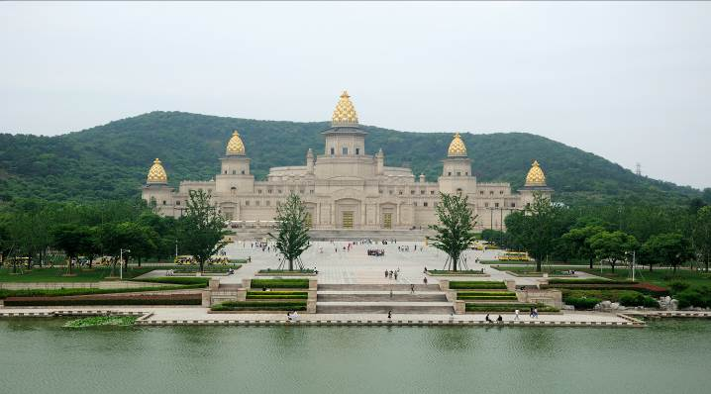
นำท่านเดินทางสู่ ซูโจว (ใช้เวลาเดินทางประมาณ 1 ชั่วโมง) เป็นเมืองที่มีความสวยงามไม่น้อยกว่าเมืองหังโจว ด้วยสวนและคลองสายน้อยใหญ่ที่มีความงดงามอย่างมีเอกลักษณ์แห่งหนึ่งที่มีประวัติความเป็นมายาวนานกว่า 2,500 ปี และได้รับสมญานามว่า “ เมืองแห่งสาวงาม ”
ค่ำ รับประทานอาหารค่ำ ณ ภัตตาคาร
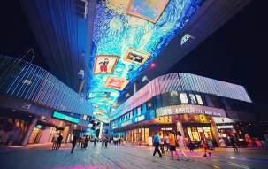หลังอาหารค่ำนำท่านชม จัตุรัสหยวนหลง Harmony Times Square เป็นจัตุรัสแห่งใหม่ที่ชาวต่างชาติมาลงทุนใน เมืองซูโจว สร้างได้สวยงาม เป็นสถาปัตยกรรมแบบใหม่ชมจอยักษ์ลอยฟ้าความยาวกว่า 500 เมตร เป็นคอมเพล็กซ์ธุรกิจที่ตั้งอยู่ในสวนอุตสาหกรรมซูโจว เมืองซูโจว มณฑลเจียงซู ประเทศจีน ใกล้กับฝั่งตะวันออกของทะเลสาบจินจิ มีพื้นที่ 210,000 ตารางเมตร จัตุรัสได้กลายเป็นสถานที่สำคัญในซูโจว
พักที่ SUZHOU HOLIDAY INN EXPRESS HOTEL หรือเทียบเท่า
วันที่สาม ซูโจว – เซี่ยงไฮ้ – เมืองโบราณผานหลงกู้เจิ้น (เจียงหนานน้อย) – Tian An 1,000 Trees Square –ตลาดเฉิงหวังเมี่ยว

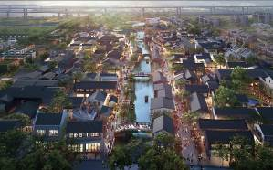เช้า รับประทานอาหารเช้า ณ ห้องอาหารโรงแรม

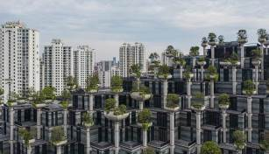นำเดินทางกลับสู่ มหานครเซี่ยงไฮ้ (ใช้เวลาเดินทางประมาณ1.30ช.ม.)“ นครปารีสแห่งตะวันออก ” ปัจจุบันเซี่ยงไฮ้เป็นศูนย์กลางอุตสาหกรรมที่ใหญ่ที่สุดของจีนแบ่งออกเป็น 2 เขต คือ เขตผู่ตงใหม่ และเขตผู่ซีเมืองเก่ากั้นโดยแม่น้ำหวงผู่ จากนั้นนำท่านเดินทางสู่ เมืองโบราณผานหลงกู้เจิ้น (เจียงหนานน้อย) เมืองโบราณทางตอนใต้ของแม่น้ำแยงซี ตั้งอยู่ในพื้นที่หงเฉียวตะวันตก ใช้เวลา ขับรถเพียง 5 นาทีจากศูนย์นิทรรศการและการประชุมแห่งชาติ (เซี่ยงไฮ้) เมืองผานหลงตั้งอยู่ทางฝั่งตะวันตกของท่าเรือผานหลง และปัจจุบันเป็นที่ตั้งของคณะกรรมการย่านผานหลงของเมืองซูจิง เขตชิงผู่ ผานหลงกังเป็น 1 ใน 5 สระน้ำหลักบนแม่น้ำอู๋ซ่งในสมัยโบราณ คดเคี้ยวไปมา มีคำกล่าวที่ว่า "ผานหลงมี 18 โค้ง มองเห็นโค้งได้ทุกโค้ง" ตลาดที่เจริญรุ่งเรือง เมืองค่อยๆ ก่อตัวขึ้นตามสายน้ำที่ไหลยาว ภายในเมืองโบราณมีสะพานและวัดโบราณหลายแห่ง รวมถึง "จุดชมมังกรขดสิบจุด" เช่น นั่งเล่นน้ำคดเคี้ยว ตกปลาบนสะพานลำห้วย ฟังเสียงต้นสนและคลื่นยามค่ำคืน
เที่ยง รับประทานอาหารกลางวันที่ภัตตาคาร
บ่าย นำท่านชม Tian An 1,000 Trees Square ซึ่งเป็นงานออกแบบดีไซน์ที่ได้แรงบันดาลใจในการเปลี่ยนให้ตึกสูงในเมืองเซี่ยงไฮ้ เปรียบเสมือนภูเขาที่ปกคลุมไปด้วยป่า ทั้งสองฟากฝั่งของริมน้ำ Suzhou Creek ในพื้นที่กว่า 15 เอเคอร์ โครงการต้นไม้ 1,000 ต้น เซี่ยงไฮ้ เป็นไอเดียในการปรับเปลี่ยนให้เมืองกลายเป็นพื้นที่สำหรับผู้คนในสังคม ผ่านการคิดค้นว่าจะทำอย่างไรให้พื้นที่ที่พัฒนาทางเศรษฐกิจอย่างมากและเต็มไปด้วยตึกสูง สามารถกลมกลืนไปกับพื้นที่สาธารณะ และสร้างพื้นที่ส่วนกลางสำหรับทุกคนในเมืองได้อย่างแท้จริง 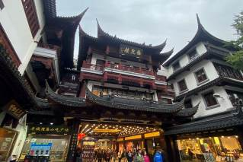เพื่อให้ทุกคนที่ทำงานและใช้ชีวิตอยู่ในพื้นที่แห่งนี้ ได้มีสถานที่สำหรับพักผ่อนหย่อนใจด้วย
จากนั้นนำท่านสู่ ตลาดเฉิงหวังเมี่ยว เป็นศูนย์รวมสินค้า และอาหารพื้นเมืองที่แสดงถึงเอกลักษณ์ของชาวเซี่ยงไฮ้ซึ่งมีการผสมผสานระหว่างอดีตและปัจจุบันได้อย่างลงตัว ซึ่งเป็นย่านสินค้าราคาถูกที่มีชื่ออีกย่านหนึ่งของนครเซี่ยงไฮ้ ให้ท่านอิสระช้อปปิ้งตามอัธยาศัย
ค่ำ รับประทานอาหารค่ำที่ภัตตาคาร
ลิ้มรสอาหารพิเศษ..บุฟเฟ่ต์ซีฟู้ด
พักที่ SHANGHAI HOLIDAY INN EXPRESS HOTEL หรือเทียบเท่า
วันที่สี่ สวนสนุกเซี่ยงไฮ้ดิสนีย์แลนด์เต็มวัน (รวมค่าเข้า)

เช้า รับประทานอาหารเช้า ณ ห้องอาหารโรงแรม
นำท่านเข้าสู่ดินแดนแห่งความฝัน SHANGHAI DISNEYLAND เซี่ยงไฮ้ดิสนีย์แลนด์ แห่งนี้เป็นสวนสนุกแห่งที่ 6 ของดิสนีย์แลนด์ทั่วโลก มีขนาดใหญ่อันดับ 2 ของโลก รองจากดิสนีย์แลนด์ในออร์แลนโด รัฐฟลอริดา สหรัฐฯ และเป็นสวนสนุกดิสนีย์แลนด์แห่งที่ 3 ในเอเชีย ตั้งอยู่ในเขตฉวนซา ใกล้กับแม่น้ำหวงผู่ และสนามบินผู่ตง สวนสนุกเซี่ยงไฮ้ดิสนีย์แลนด์มีขนาดใหญ่กว่าฮ่องกงดิสนีย์แลนด์ถึง 3 เท่าเลยล่ะ ใช้เวลาร่วม 5 ปีในการก่อสร้าง โดยใช้งบทั้งสิ้นราว 5.5 พันล้านเหรียญ หรือราว 180,000 ล้านบาท สวนสนุกแห่งนี้เป็นทรัพย์สินของดิสนีย์ร้อยละ 43 ที่เหลือเป็นของ ซั่งไห่ เสิ่นตี้ กรุ๊ป กิจการรัฐวิสาหกิจจีน รวมถึงภาคส่วนต่างๆ ที่อัดฉีดเงินสนับสนุนเพื่อช่วยกันแสวงหาผลกำไรในอนาคต ในสวนสนุกจะไฮไลต์ด้วย Enchanted Storybook Castle ปราสาทดิสนีย์ที่ใหญ่ที่สุดในโลก และมีทั้งหมด 6 ธีมพาร์คด้วยกัน ทั้ง Adventure Isle, Mickey Avenue, Gardens of Imagination, Tomorrowland, Treasure Cove และ Fantasyland มีสารพัดเครื่องเล่นหวาดเสียว และแหล่งรวมความบันเทิงที่น่าสนใจ ในส่วนของโรงแรมจะมี The Shanghai Disneyland Hotel เป็นโรงแรมที่ได้รับแรงบันดาลใจจากศิลปะสมัยใหม่ที่มีกลิ่นอายของมนตร์ขลัง ดิสนีย์ และอีกโรงแรมชื่อ Toy Story Hotel ตกแต่งด้วยของเล่นจากการ์ตูนดิสนีย์เรื่อง Toy Story ดูน่ารักไม่แพ้กัน ที่ Disneytown ก็จะรวมแหล่งช้อปปิ้ง แหล่งทานอาหาร และความบันเทิงต่างๆ อาทิ Walt Disney Grand Theatre โรงละครบรอดเวย์แห่งแรกของจีนที่เคยฉายเรื่อง Lion King ด้านโซน Wishing Star Park ก็จะเป็นสวนพฤกษชาติสวยงามขนาด 40 เอเคอร์ มีทางเดินเลียบทะเลสาบที่ส่องไฟกะพริบอย่างเว่อร์วัง เหมาะกับคนรักธรรมชาติ สมควรแก่เวลา นำท่านเดินทางสู่ที่พัก

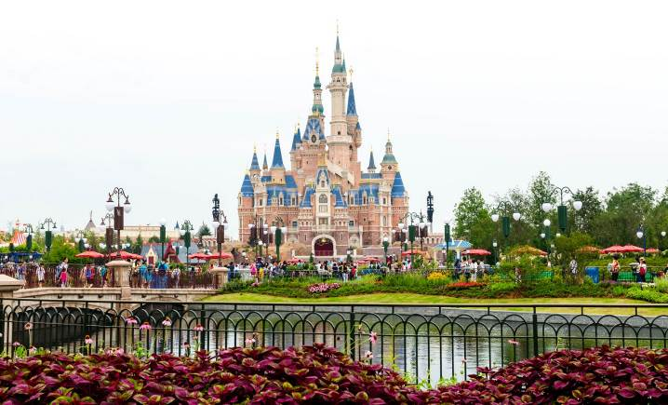
อาหารเที่ยงและอาหารค่ำอิสระตามอัธยาศัย เพื่อความสะดวกในการเที่ยวเครื่องเล่นของท่าน
หมายเหตุ : เพื่อผลประโยชน์ของลูกทัวร์เป็นสำคัญ ทางบริษัทฯ ขอสงวนสิทธิ์ในการเปลี่ยนแปลงรายการเที่ยวดิสนีย์แลนด์ กรณีที่ตรงวันเสาร์หรืออาทิตย์ เนื่องจากจะมีนักท่องเที่ยวค่อนข้างมาก อาจทำให้ไม่สามารถเล่นเครื่องเล่นได้ตามที่หวังไว้
พักที่ SHANGHAI HOLIDAY INN EXPRESS HOTEL หรือเทียบเท่า
วันที่ห้า ขึ้นหอไข่มุก – ลอดอุโมงค์เลเซอร์ – หาดไว่ทาน – ถนนนานกิง – STARBUCKS RESERVE ROASTERY – เซี่ยงไฮ้ – กรุงเทพฯ (CA805 : 23.15-02.15+1)

เช้า รับประทานอาหารเช้า ณ ห้องอาหารโรงแรม
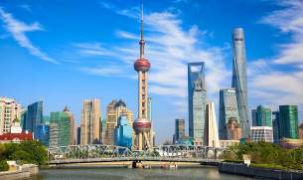นำท่าน ขึ้นหอไข่มุก ตั้งอยู่ฝั่งผู่ตงริมแม่น้ำหวังผู่ เขตลู่เจียจุ่ย แล้วเสร็จเมื่อปี ค.ศ. 1993 มีความสูง 468 เมตร เมื่อสร้างเสร็จ นับเป็นหอคอย ที่สูงอันดับ 4 ของโลก และในปัจจุบัน สูงเป็นอับดับ 5 รองจากหอคอยโตเกียวสกายทรีของญี่ปุ่น ดูภายนอกเป็นลูกเหล็กกลม 15 ลูก อยู่ต่างมุมต่างระดับ ลูกเหล็กกลมที่อยู่ตอนกลางของหอเป็นหอชมวิวที่กว้างขวาง สามารถชมวิวทิวทัศน์ของเซี่ยงไฮ้ได้ทุกด้าน ซึ่งปัจจุบันหอไข่มุกถือเป็นสัญลักษณ์ของเมืองเซี่ยงไฮ้อีกด้วย ให้ท่านได้ชมวิวรอบนครเซี่ยงไฮ้มุมสูง SKY WALK บนหอไข่มุกที่ความสูง 259 เมตรจากพื้นดิน จากนั้นนำท่าน ลอดอุโมงค์เลเซอร์ ใต้แม่น้ำหวงผู่ ลงไป 50 เมตร ในอุโมงค์ตกแต่งด้วยเเสงเลเซอร์ เป็นรูปต่าง ๆ ตื่นตาตื่นใจ จากนั้นนำท่านสู่บริเวณ หาดไว่ทาน ตั้งอยู่บนฝั่งตะวันตกของแม่น้ำหวงผู่มีความยาวจากเหนือจรดใต้ถึง 4 กิโลเมตรเป็นเขตสถาปัตยกรรมที่ได้ชื่อว่า “พิพิธภัณฑ์สิ่งก่อสร้างหมื่นปีแห่งชาติจีน” ถือ เป็นสัญลักษณ์ที่โดดเด่นของนครเซี่ยงไฮ้
เที่ยง รับประทานอาหารกลางวันที่ภัตตาคาร
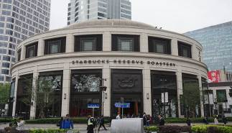บ่าย นำท่านช้อปปิ้งย่าน ถนนนานกิง ศูนย์กลางสำหรับการช้อปปิ้งที่คึกคักมากที่สุดของนครเชี่ยงไฮ้ รวมทั้งห้างสรรพสินค้าใหญ่ชื่อดังกว่า 10 ห้าง จากนั้นนำท่านสู่ ตึก STARBUCKS สาขาใหม่ที่นครเซี่ยงไฮ้ มาพร้อมกับความยิ่งใหญ่อลังการ ครองตำแหน่ง สตาร์บัคส์ที่สวยที่สุดในโลก ซึ่งได้ทำการเปิดตัวไปเมื่อวันที่ 6 ธันวาคม 2560 มีเนื้อที่ใหญ่โตถึง 2,787 ตารางเมตร ด้านบนของร้านตกแต่งด้วยแผ่นไม้รูปหกเหลี่ยมซึ่งเป็นงานแฮนด์เมดจำนวน 10,000 แผ่น และที่ตั้งตระหง่านอยู่กลางร้านคือถังคั่วกาแฟทองเหลืองขนาด 40 ตัน สูงเท่าตึก 2 ชั้น ประดับประดาด้วยแผ่นตราประทับแบบจีนโบราณมากกว่า 1,000 แผ่น ซึ่งบอกเล่าเรื่องราวความเป็นมาของสตาร์บัคส์
ค่ำ รับประทานอาหารค่ำที่ภัตตาคาร ลิ้มรสอาหารพิเศษ..เสี่ยวหลงเปา

สมควรแก่เวลา กรุณาตรวจเช็คสัมภาระให้เรียบร้อย เพื่อเตรียมตัวเดินทางสู่สนามบินเพื่อกลับกรุงเทพฯ
23.15 น. ออกเดินทางสู่ กรุงเทพฯ โดยสายการบิน AIR CHINA เที่ยวบินที่ CA805
(บริการอาหารว่างบนเครื่อง)
02.15 น.+1 ถึง กรุงเทพฯ โดยสวัสดิภาพ พร้อมความประทับใจ......... ☺ ☺ ☺ ☺
********ขอบคุณทุกท่านที่ใช้บริการ********
☺ ☺ ☺ ☺ ซื่อสัตย์ จริงใจ ห่วงใย เน้นบริการ คืองานของเรา ☺ ☺ ☺ ☺

**หมายเหตุ: โปรแกรมและราคาสามารถเปลี่ยนแปลงได้ตามความเหมาะสมโดยไม่ต้องแจ้งให้ทราบล่วงหน้าทางบริษัทฯ จะถือผลประโยชน์ของลูกค้าเป็นสำคัญ**
***ในกรณีที่ลูกค้าต้องออกตั๋วโดยสารภายในประเทศ (เครื่องบิน ,รถทัวร์ ,รถไฟ) กรุณาติดต่อเจ้าหน้าที่ของบริษัทฯ เพื่อเช็คว่ากรุ๊ปมีการคอนเฟิร์มเดินทางก่อนทุกครั้ง เนื่องจากสายการบินอาจมีการปรับเปลี่ยนไฟล์ทบิน หรือเวลาบิน โดยไม่ได้แจ้งให้ทราบล่วงหน้า ทางบริษัทฯ จะไม่รับผิดชอบใด ๆ ในกรณี ถ้าท่านออกตั๋วภายในโดยไม่แจ้งให้
ทราบและหากไฟล์ทบินมีการปรับเปลี่ยนเวลาบิน เพราะถือว่าท่านยอมรับในเงื่อนไขดังกล่าว***

อัตราค่าบริการ (ราคาต่อท่าน)

วันเดินทาง | ราคาทัวร์ผู้ใหญ่  พักห้องละ 2-3 ท่าน  (15 ท่านออกเดินทาง) | พักเดี่ยว  จ่ายเพิ่ม | ราคาทัวร์ผู้ใหญ่  ไม่รวมตั๋ว
22 – 26 พฤษภาคม 67 | 26,999 บาท/ท่าน | 4,500 บาท | 21,999 บาท
12 – 16 มิถุนายน 67 | 26,999 บาท/ท่าน | 4,500 บาท | 21,999 บาท
19 - 23 มิถุนายน 67 | 26,999 บาท/ท่าน | 4,500 บาท | 21,999 บาท
อัตราค่าบริการดังกล่าวรวม

- ค่าตั๋วเครื่องบินชั้นทัศนาจร ไป-กลับ พร้อมกรุ๊ป ตามที่ระบุไว้ในรายการเท่านั้น ตั๋วเครื่องบินที่ใช้เป็นแบบกรุ๊ปไม่สามารถเลือกที่นั่งล่วงหน้าได้ (ท่านจะได้รับที่นั่งแบบสุ่มเท่านั้น)
- ค่าภาษีสนามบินทุกแห่ง หากสายการบินมีการปรับราคาภาษีน้ำมันขึ้น ทางบริษัทฯ ขอสงวนสิทธิ์เก็บค่าภาษีน้ำมันเพิ่มตามความเป็นจริง ก่อนการเดินทาง**ราคาทัวร์นี้เช็คภาษีน้ำมัน ณ วันที่ 7 มี.ค.67 **
- ค่าโรงแรมระดับมาตรฐาน (พักห้องละ 2-3 ท่าน)
กรณีห้อง TWIN BED (เตียงเดี่ยว 2 เตียง) ซึ่งโรงแรมไม่มีหรือเต็ม ทางบริษัทขอปรับเป็นห้อง DOUBLE BED แทนโดยมิต้องแจ้งให้ทราบล่วงหน้า หรือ หากต้องการห้องพักแบบ DOUBLE BED ซึ่งโรงแรมไม่มีหรือเต็ม ทางบริษัทขอปรับเป็นห้อง TWIN BED แทนโดยมิต้องแจ้งให้ทราบล่วงหน้า เช่นกัน กรณีพักแบบ TRIPLE ROOM 3 ท่าน 1 ห้อง ท่านที่ 3 อาจเป็นเสริมเตียง หรือ SOFA BED หรือ เสริมฟูกที่นอน ทั้งนี้ขึ้นอยู่กับรูปแบบการจัดห้องพักของโรงแรมนั้นๆ
- ค่าอาหาร ตามที่ระบุไว้ในรายการ
- ค่ายานพาหนะ และค่าธรรมเนียมเข้าชมสถานที่ต่างๆ ตามที่ระบุไว้ในรายการ
- น้ำหนักสัมภาระ ท่านละไม่เกิน 23 กิโลกรัม จำนวนท่านละ 1 ใบ สัมภาระติดตัวขึ้นเครื่องได้ 1 ชิ้น ต่อท่าน น้ำหนักต้องไม่เกิน 7 กิโลกรัม, ค่าประกันวินาศภัยเครื่องบินตามเงื่อนไขของแต่ละสายการบินที่มีการเรียกเก็บ
- ค่าประกันอุบัติเหตุระหว่างการเดินทาง ท่านละไม่เกิน 1,000,000 บาท (ค่ารักษาพยาบาล 500,000 บาท) คุ้มครองผู้เอาประกันที่มีอายุตั้งแต่ 1 เดือนขึ้นไป และผู้เอาประกันอายุระหว่าง 1 เดือน ถึง 15 ปี และผู้ที่มีอายุสูงกว่า 70 ปี ขึ้นไป ค่าชดเชยทั้งหลายตามกรมธรรม์จะลดลงเหลือเพียงครึ่งหนึ่งของค่าชดเชยที่ระบุไว้ในกรมธรรม์ทั้งนี้ย่อมอยู่ในข้อจำกัดที่มีการตกลงไว้กับบริษัทประกันชีวิต ในการเคลมประกันทุกกรณี ต้องมีใบเสร็จ และมีเอกสารรับรองทางการแพทย์ หรือจากหน่วยงานที่เกี่ยวข้อง
การประกันไม่คุ้มครอง
กรณีที่เสียชีวิต หรือ เจ็บป่วยทางร่างกายด้วยโรคประจำตัว, การติดเชื้อ, ไวรัส, ไส้เลื่อน, ไส้ติ่ง, อาการที่เกี่ยวข้องกับการติดยา, โรคติดต่อทางเพศสัมพันธ์, การบาดเจ็บจากความเสียหายโดยเจตนา, การฆ่าตัวตาย, เสียสติ, ตกอยู่ภายใต้อำนาจของสุรายาเสพติด, บาดเจ็บจากการทะเลาะวิวาท การแท้งบุตร, การบาดเจ็บเนื่องมาจากอาชญากรรม, จลาจล, นัดหยุดงาน, การก่อการร้าย การยึดพาหนะ และการปล้นอากาศยาน (Terrorism, Hijack, Skyjack) และ อื่นๆตามเงื่อนไขในกรมธรรม์อั
- ค่าบริการดังกล่าว (ข้อ 1-7) เป็นค่าบริการเฉพาะผู้เดินทางที่เป็นชาวไทยเท่านั้น!!!

อัตราค่าบริการดังกล่าวไม่รวม

- ค่าธรรมเนียมยื่นวีซ่าท่องเที่ยวเข้าประเทศจีน ผู้ถือหนังสือเดินทางไทย (หมายเหตุ : ตั้งแต่วันที่ 1 มีนาคม 2567 จีนยกเลิกการขอวีซ่าสำหรับหนังสือเดินทางไทย ท่านสามารถเข้าจีนโดยไม่ต้องขอวีซ่า ) ยกเว้นกรณีการพำนักถาวร การทำงาน การศึกษา กิจกรรมด้านสื่อ หรือกิจกรรมอื่น ๆ ที่จำเป็นต้องได้รับการอนุญาตล่วงหน้าจากหน่วยงานที่รับผิดชอบของอีกฝ่ายหนึ่ง
- ค่าทำหนังสือเดินทางทุกประเภท
- ค่าดำเนินการคัดกรองตรวจหาเชื้อ RT-PCR หรือ ATK ในกรณีที่ประเทศจีนต้องให้ตรวจ
- ค่าใช้จ่ายอื่นๆ ที่นอกเหนือจากรายการระบุ เช่น ค่าใช้จ่ายส่วนตัวอื่นๆ ฯลฯ
- กรุณาเตรียมค่าทิปหัวหน้าทัวร์ ไกด์และคนขับรถ รวม 1,500 บาทต่อคน (เด็กชำระทิปเท่ากับผู้ใหญ่)
- ค่าภาษีมูลค่าเพิ่ม VAT 7 % และหักภาษี ณ ที่จ่าย 3 % ในกรณีที่ลูกค้าต้องการใบเสร็จรับเงินที่ถูกต้อง จะต้องบวกค่าภาษีมูลค่าเพิ่ม และหัก ณ ที่จ่าย จากยอดขายจริงทั้งหมดเท่านั้น และโปรดแจ้งทางบริษัทฯ จะออกให้ภายหลัง ขอสงวนสิทธิ์ออกใบเสร็จที่ถูกให้กับบริษัททัวร์เท่านั้น
- ค่าวีซ่าจีนสำหรับชาวต่างชาติ
- ค่าธรรมเนียมน้ำมันและภาษีสนามบิน ในกรณีที่สายการบินมีการปรับขึ้นราคา

